КРАЕВОЕ ГОСУДАРСТВЕННОЕ БЮДЖЕТНОЕ ПРОФЕССИОНАЛЬНОЕ ОБРАЗОВАТЕЛЬНОЕ УЧРЕЖДЕНИЕ «ПРОФЕССИОНАЛЬНЫЙ ЛИЦЕЙ НЕМЕЦКОГО НАЦИОНАЛЬНОГО РАЙОНА»

Методическая разработка МДК 01.01. «Розничная торговля непродовольственными товарами
открытого урока по теме:

« Изучение ассортимента и определение качества игрушек»

Составил:

Преподаватель дисциплин профессионального цикла КГБПОУ «Профессиональный лицей Немецкого национального района»

Дегнер Марина Николаевна

Гальбштадт 2025

Открытый урок: МДК 01.01 «Розничная торговля непродовольственными товарами» по теме: «Изучение ассортимента и определение качества игрушек»
Методические рекомендации по проведению урока.
Вид занятия: практикум
Продолжительность занятия: 90 минут
Методическая цель - формирование общих и профессиональных компетенцией через организацию самостоятельной работы обучающихся.
ПК 1.1. Проверять качество, комплектность, количественные характеристики непродовольственных товаров.
ПК 1.2. Осуществлять подготовку, размещение товаров в торговом зале и выкладку на торгово-технологическом оборудовании.
ПК 1.3. Обслуживать покупателей и предоставлять достоверную информацию о качестве, потребительских свойствах товаров, требованиях безопасности их эксплуатации.
ПК 1.4. Осуществлять контроль за сохранностью товарно-материальных ценностей.
ОК 1. Понимать сущность и социальную значимость своей будущей профессии, проявлять к ней устойчивый интерес
ОК 2. Организовывать собственную деятельность, исходя из цели и способов ее достижения, определенных руководителем.
ОК 3. Анализировать рабочую ситуацию, осуществлять текущий и итоговый контроль, оценку и коррекцию собственной деятельности, нести ответственность за результаты своей работы.
ОК 4. Осуществлять поиск информации, необходимой для эффективного выполнения профессиональных задач.
ОК 5. Использовать информационно-коммуникативные технологии в профессиональной деятельности.
ОК 6. Работать в команде, эффективно общаться с коллегами, руководством, клиентами.
В разработке представлены различные варианты заданий по материалу
изучаемой темы «Изучение ассортимента и определение качества игрушек»
Опрос обучающихся проводится в форме - фронтального опроса,
Объяснение материала для выполнения практической работы включает в себя элементы лекции с использованием наглядных пособий, образцов игрушек.
Закрепление материала по изучению ассортимента игрушек и определению их качества выполняется в 2 этапа:
первый – составление классификации игрушек.
второй – индивидуально (микрогруппой).
Образцы игрушек оцениваются микрогруппами под руководством преподавателя.
Завершается занятие: Ответом на контрольные вопросы.
Постоянная смена различных видов деятельности не позволяет обучающимся скучать и утомляться, таким образом, цель урока достигается
разнообразными способами
Цели урока:
Образовательная:
- формирование знаний и умений определять ассортимент и товароведную характеристику игрушек различного педагогического, возрастного назначения, потребительских свойств игрушек;
-научить давать товароведную характеристику образцов по всем признакам классификации и проверять качество в соответствии с требованиями стандарта органолептическим методом.
Воспитательная:
- воспитание любви к профессии, привитие интереса к изучаемому предмету
- воспитание практического и рационального представления об ассортименте и качестве игрушек.
- воспитание чувства ответственности за своё дело, чувства сотрудничества, уважительного отношения друг к другу.
Развивающая:
- развитие речи, мышления, умения сравнивать, анализировать, делать
выводы.
- развитие способности к классификации, умение выделять общие признаки
игрушек.
Оснащение: учебный кабинет, ПК, проектор, экран, учебная доска, раздаточный материал, образцы игрушек в ассортименте,
нормативные технические документы (ГОСТ), опорный конспект (рабочая тетрадь).
Используемые технологии:
Технология игрового обучения
Интегрированное обучение
План урока:
1. Организационный момент – 3 минуты
2. Актуализация темы -7 минут
3.Актуализация полученных ранее знаний – 10 минут
4. Изложение задания практической работы – 15 минут
5. Выполнение практической работы – 50 минут
6. Подведение итогов урока – 5 минут
7. Оглашение домашнего задания, оценки – 5 минут

1. Организационный момент – 3 минуты
А) Приветствие преподавателя: Здравствуйте ребята, я хочу провести с вами практическое занятие профессионального модуля «Розничная торговля непродовольственными товарами». Надеюсь, что занятие будет познавательным и интересным. Вы согласны?
Б) Проверка присутствующих.
В) Ребята поделены на микрогруппы по 2 человека. Тогда приступим.
2. Актуализация темы
Деятельность преподавателя | Деятельность обучающихся | Примечание
Ребята, вашему вниманию я предлагаю прослушать небольшое стихотворение (1 мин)  Погремушка  Как большой сидит Андрюшка  На ковре перед крыльцом.  У него в руках игрушка –  Погремушка с бубенцом.  Мальчик смотрит – что за чудо?  Мальчик очень удивлен,  Не поймет он: ну откуда  Раздается этот звон?  Мячик  Наша Таня громко плачет:  Уронила в речку мячик.  – Тише, Танечка, не плачь:  Не утонет в речке мяч.  Мишка  Уронили мишку на пол,  Оторвали мишке лапу.  Все равно его не брошу –  Потому что он хороший.  Я думаю вы все узнали эти детские стихи Агнии Барто.  Пожалуйста подумайте и скажите, о чем шла речь в прослушанных вами стихотворениях?  Теперь давайте сформулируем тему нашего занятия.  Совершенно верно. Тема нашего урока: Изучение ассортимента и определение качества игрушек.  Возьмите ручки и запишите в тетрадь для практических работ тему нашего практического занятия.  Ребята, я вам предлагаю оценить для себя значимость темы нашего занятия, насколько для вас будут важны умения и знания по определению товароведных качеств игрушек.  ЗАМЕЧАТЕЛЬНО!!!  Ребята, как вы уже поняли, мы сегодня будем работать в микрогруппах по 2 человека.  Ребята, а скажите мне пожалуйста, какую цель вы хотите поставить перед собой, что бы мы с вами достигли результатов.  Преподаватель корректирует цель урока и предлагает пути ее решения.  Цели урока:  -Ознакомиться и овладеть навыками проведения товароведной характеристики игрушек;  - формирование знаний и умений определять ассортимент и товароведную характеристику игрушек различного педагогического, возрастного назначения, потребительских свойств игрушек;  -научить давать товароведную характеристику образцов по всем признакам классификации и проверять качество в соответствии с требованиями стандарта органолептическим методом.  Задачи:  1.Ознакомить обучающихся с ассортиментом игрушек.  2.Научиться проводить товароведную характеристику игрушек.  Ребята, запишите задачи нашего занятия в тетрадь. | Прослушивание стихотворений  В микрогруппах идет обсуждение и ребята дают определение- игрушки  Строят предположения и отвечают.  П.О. (Тема занятия -игрушки).  Обучающиеся берут в руки ручку и тетрадь и записывают тему.  В микрогруппах начинается обсуждение, строятся предположения и дается ответ:  -научиться распознавать ассортимент игрушек  -научиться определять товароведные характеристики игрушек, определять их качество по органолептическим показателям.  Обучающиеся записывают цели и задачи в тетрадь для практических работ | Учебная группа поделена на микрогруппы.  Мотивация необходимости получения компетенций, использования их в будущей практической деятельности
3. Актуализация полученных ранее знаний
Деятельность преподавателя | Деятельность обучающихся | Примечание
- Преподаватель предлагает проверить знания учащихся по предыдущей  теме «ассортимент и товароведная характеристика игрушек, показатели качества, дефекты, особенности маркировки, упаковки и хранения»  - С обучающимися преподаватель проводит фронтальный опрос  по теме «ассортимент и товароведная характеристика игрушек, показатели качества, дефекты, особенности маркировки, упаковки и хранения».  1) Чем игрушки являются для ребенка?  2) По каким основным признакам подразделяют игрушки?  3) Как классифицируются игрушки по возрасту?  4) Чему должно соответствовать качество игрушек? | Обучающиеся думают и отвечают на поставленные вопросы  Ответ: Игрушки являются важным средством воспитания, формирования личности ребенка, способствует умственному, физическому и эстетическому развитию.  Ответ: Ассортимент игрушек подразделяют по трем основным признакам: по возрасту детей, по педагогическому назначению по материалу изготовлению.  Ответ: Игрушки классифицируются по возрасту детей на:  - игрушки для детей ясельного возраста ( погремушки, шары. кольца, ходунки, качалки). игрушки для детей ясельного возраста должны быть яркими, простыми по форме, гигиеничными и безопасными.  - игрушки для детей дошкольного возраста младшая и средняя группа-4-5й год жизни ребенка(кукла. игрушки –забавы);  - игрушки старшей и подготовительной группы-настольные игры, игрушки театральные и т.д.;  -игрушки для детей школьного возраста 7-17 лет (шахматы, шашки, конструкторы и т.д.).  Ответ: Качество игрушек должно соответствовать требованиям стандартов. Они должны быть красиво оформлены. Иметь гладкую поверхность, поверхность должна быть равномерной. Краска должна быть совершенно безвредная. В маркировке указывается наименование игрушек, товарный знак, наименование изготовителя, артикул, номер ГОСТа, отметку ОТК.
4.Изложение и выполнение задания практической работы
Задание 1. Изучите ассортимент игрушек.  1.1 Повторите классификацию игрушек (конспект в тетради)  2.1 Рассмотрите ассортимент игрушек по каталогам и образцам. Составьте классификацию игрушек по назначению, полученные данные запишите в таблицу 1. в тетради для практических работ. | Обучающие открываю свой конспект и повторяют классификацию игрушек  Обучающиеся заполняют таблицу в тетради для практических работ
Таблица1.
Группа по назначению | Предназначение игрушек

Задание 2. Дайте товароведную характеристику предложенных образцов игрушек и дайте заключение о их качестве результаты запишите в таблицу 2. | Обучающиеся рассматривают предложенные образцы и заполняют таблицу 2.
Задание 3. Определить качество предложенных образцов игрушек, органолептическим методом.  3.1 Ознакомьтесь с требованиями стандартов к качеству игрушек, санитарно-гигиеническими требованиями и требованиями безопасности игрушек;  3.2 Прочитайте маркировку на предложенных образцах игрушек и установите полную информацию;  3.3 Обратите внимание на предупредительные надписи по безопасной эксплуатации игрушек;  3.4 Проверьте внешний вид игрушек (характер поверхности, форму, отделку, наполнитель, конструкцию деталей), установите комплектность.  3.5 Сделайте заключение о качестве, укажите обнаруженные дефекты.  3.6 таблицу3.  - Изучение ассортимента:  - Проведите классификацию: Разделите игрушки на группы:  - Сюжетно-образные: Куклы, фигурки животных, наборы профессий.  - Дидактические: Конструкторы, пазлы, головоломки.  - Спортивные: Мячи, скакалки, обручи.  - Музыкальные: Бубны, погремушки, ксилофоны.  - Определите материалы: Изучите этикетки или описание игрушек, чтобы установить материал изготовления (пластмасса, дерево, текстиль и т.д.).  - Пластмасса: Изучите информацию о типе полимера, используемого в игрушке.  - Текстиль: Определите тип ткани (например, искусственный мех, плюш, бархат) и наполнителя (синтепон, вата, синтепух).  - Дерево: Оцените, насколько хорошо обработано дерево (гладкость, отсутствие заноз).  - Определение качества (проверка безопасности):  - Осмотрите на предмет острых углов и кромок: Убедитесь, что все острые части либо притуплены, либо скрыты. Эта проверка особенно важна для игрушек для детей младше 3 лет.  - Проверьте крепление мелких деталей: Детали игрушек для детей до 3 лет (особенно металлические, деревянные или пластиковые) должны быть надёжно закреплены, чтобы не отрываться и не представлять опасности удушья.  - Оцените прочность и долговечность: Проверьте, насколько прочно соединены детали, не разрываются ли швы, не крошатся ли материалы при умеренном давлении.  - Проверьте материалы на безопасность: Убедитесь, что материалы не имеют резкого, неприятного запаха, а также пригодны для мытья и дезинфекции, особенно если это игрушки для маленьких детей.  - Изучите маркировку: Найдите информацию о производителе, возрасте ребёнка, которому предназначена игрушка, и правила эксплуатации.  Выводы  - Сделайте выводы о соответствии исследованных игрушек требованиям безопасности. | Обучающие внимательно рассматривают, щупают, сравнивают с маркировочными ярлыками, органолептические показатели с ГОСТ стандартом и делают выводы.

Таблица 2.
Товароведная характеристика.
Органолептическая оценка качества игрушек.
ГОСТ Р 53906-2010 Игрушки. Общие требования безопасности и методы испытаний. Механические и физические свойства.
ГОСТ 25779-90 Игрушки. Общие требования безопасности и методы контроля.

№п/п | Наименование | Образец 1  Матрешка | Образец 2 | Образец3 | Образец 4 | Образец 5 | Образец 6 | Образец 7
 | Педагогическое  назначение | Для худ. и музык. развития
 | Возрастная группа | Для детей школьного возраста
 | Материал  изготовления | дерево
 | Конструкция  (размеры) | Конструкция разъемная, 8*4,5
 | Окрас, цвет | Окрас ровный, цвета яркие, рисунок четкий
 | Запах | Запах дерева без посторонних резких запахов
 | Крепление деталей | Съемные детали крепятся в паз
 | Безопасность | Без зазорин, заноз, сколов, безопасно
 | Дефекты | Имеется трещина
 | Вывод: | Данная игрушка, не подлежит дальнейшему использованию ребенком, для реализации запрещено  не качественная

Задание 3. Расшифруйте топографическое обозначении маркировки, нанесенной на упаковку с игрушками по предложенным образцам. Топографический знак перерисовать в тетрадь для практических рабо и подписать его расшифровку.
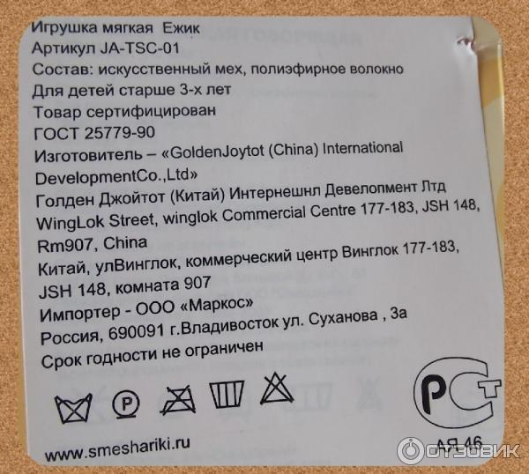

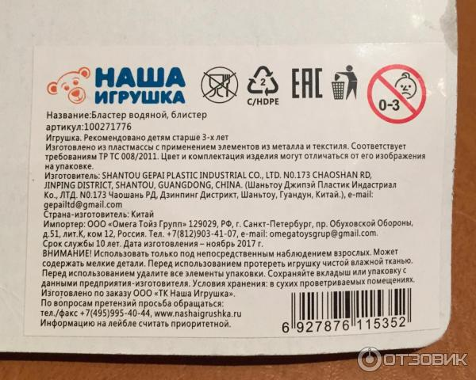

Расшифровка топографических маркировочных знаков:
- любая стирка, и машинная, и ручная,запрещена
-щадящий режим химической чистки
-гладить запрещено
-электросушилка запрещена
-отбеливание запрещено
-знак соответствия требования Российских стандартов
-пластиковая посуда, не предназначенная для пищевых товаров
-вторичное использование
-знак качества Евросоюза
-упаковка может быть утилизирована с бытовыми отходами
-запрещено детям до 3 лет
Контрольные вопросы.
1.Какие игрушки Вы подберете для мальчика 3 лет; для девочки 6 лет; ребенка 5 месяцев?
2.Какие правила установлены для обмена проданных игрушек?
3.Где ставят маркировку в комплектных игрушках?
4.Какие требования предъявляются к механическим игрушкам?
Заключительная часть.
Проверка задания, выставление оценок.
Домашнее задание: конспект

